**东南大学自动控制实验室**

**实 验 报 告**

**课程名称：** 自动控制原理

**实验名称：** 实验九 控制系统极点的任意配置

**院（ 系）：** 自动化  **专 业：** 自动化

**姓 名：** 邹滨阳  **学 号：** 08022305

**实验时间：**2025 **年** 5 **月**10 **日** **评定成绩：**

**审阅教师：**

**实验九 控制系统极点的任意配置**

**一、实验目的**

1. 掌握用状态反馈的设计方法实现控制系统极点的任意配置；

2. 用电路模拟的方法，研究参数的变化对系统性

**二、实验原理内容**

用全状态反馈实现二阶系统极点的任意配置，并用电路模拟的方法予予以实现；

理论证明，通过状态反馈的系统，其动态性能一定会优于只有输出反馈的系统。

设系统受控系统的动态方程为





图6-1为其状态变量图。

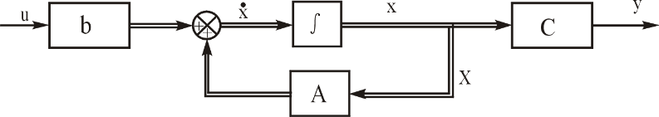

图6-1 状态变量图

令，其中，为系统的给定量，为系统状态变量，为控制量。则引入状态反馈后系统的状态方程变为



相应的特征多项式为

，调节状态反馈阵的元素，就能实现闭环系统极点的任意配置。图6-2为引入状态反馈后系统的方框图。

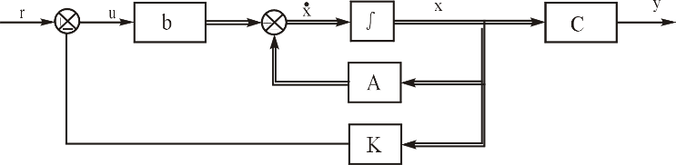

图6-2 引入状态变量后系统的方框图

实验时，二阶系统方框图如6-3所示。

未命名

图6-3 二阶系统的方框图

引入状态反馈后系统的方框图如图6-4所示。

根据状态反馈后的性能指标：，，

试确定状态反馈系数K1和K2

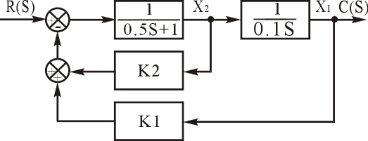

图6-4 引入状态反馈后的二阶系统方框图

**三、实验步骤**

**1． 引入输出单位反馈**

根据图6-3二阶系统的方框图，设计并组建该系统相应的模拟电路，如图6-9所示。

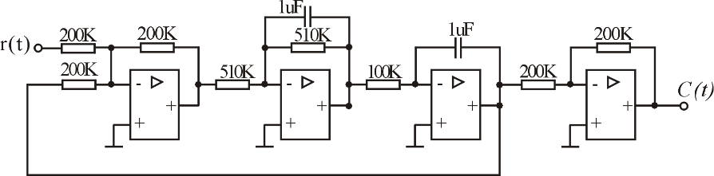

图6-9 引入状态反馈前的二阶系统模拟电路图

在系统输入端加单位阶跃信号，虚拟示波器HBD-1观测c(t)输出点并记录相应的实验曲线，测量其超调量和过渡时间。

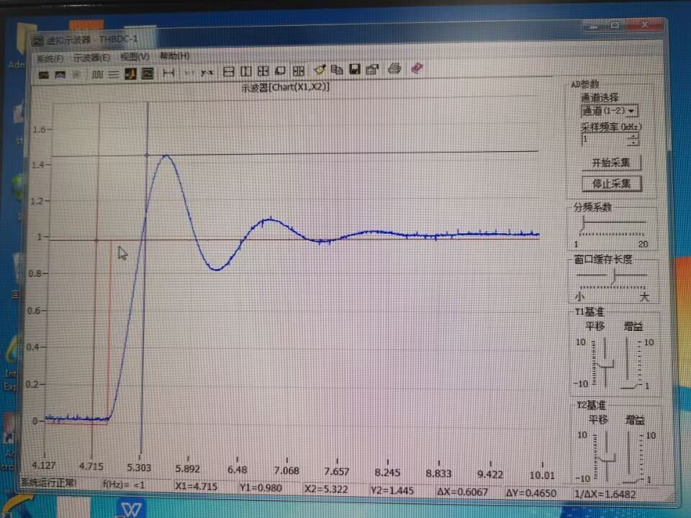

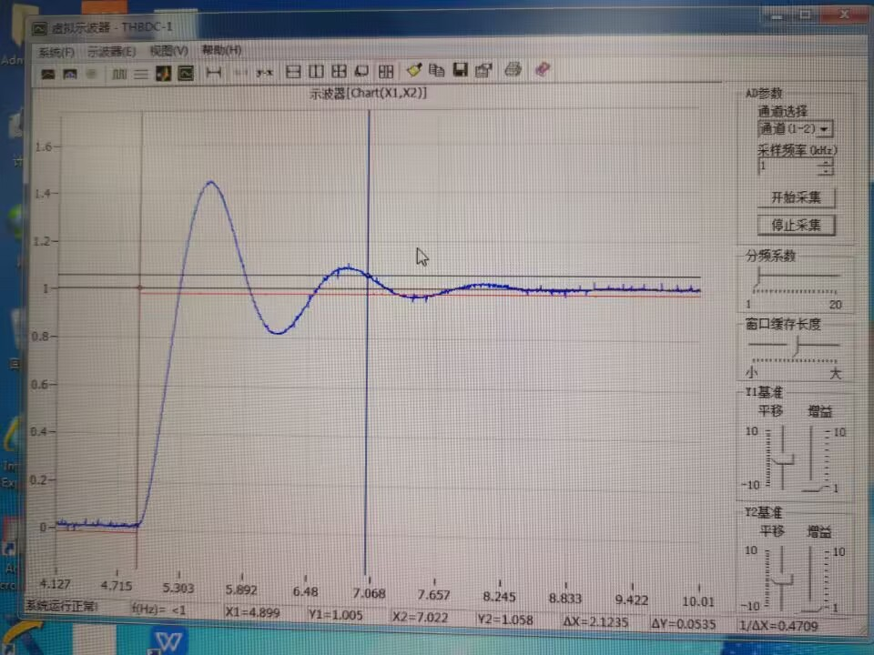

测量得到超调量为46.5%，调节时间为2.123s

**若硬件环境不具备，可将图6-9转换为Matlab环境下simulink仿真对象，完成实验。**

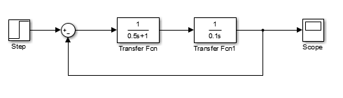**引入状态反馈前的二阶系统simulink仿真图**

**2．引入状态反馈**

请预先根据前面给出的指标计算出状态反馈系数K1、K2。要提问！

根据图6-4引入状态反馈后的二阶系统的方框图，设计并组建该系统相应的模拟电路，如图6-10所示。

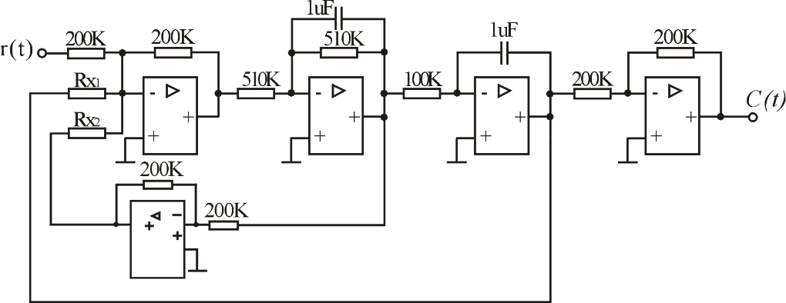

图6-10 状态反馈后的二阶系统模拟电路图

**若硬件环境不具备，可将图6-10转换为Matlab环境下simulink仿真对象，完成实验。**

**状态反馈后的二阶系统simulink仿真图**

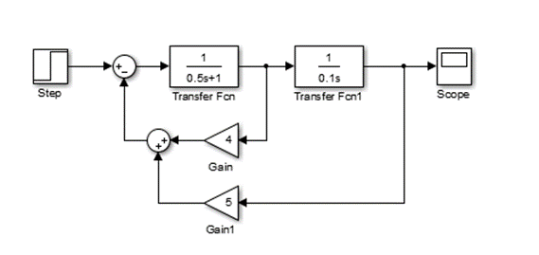

在系统输入端加单位阶跃信号，虚拟示波器观测c(t)输出点并记录相应的实验曲线，测量其超调量和过渡时间，然后分析其性能指标。

调节可调电位器Rx1或Rx2值的大小（即Gain和Gain1），然后观测系统输出的曲线有什么变化，并分析其性能指标。

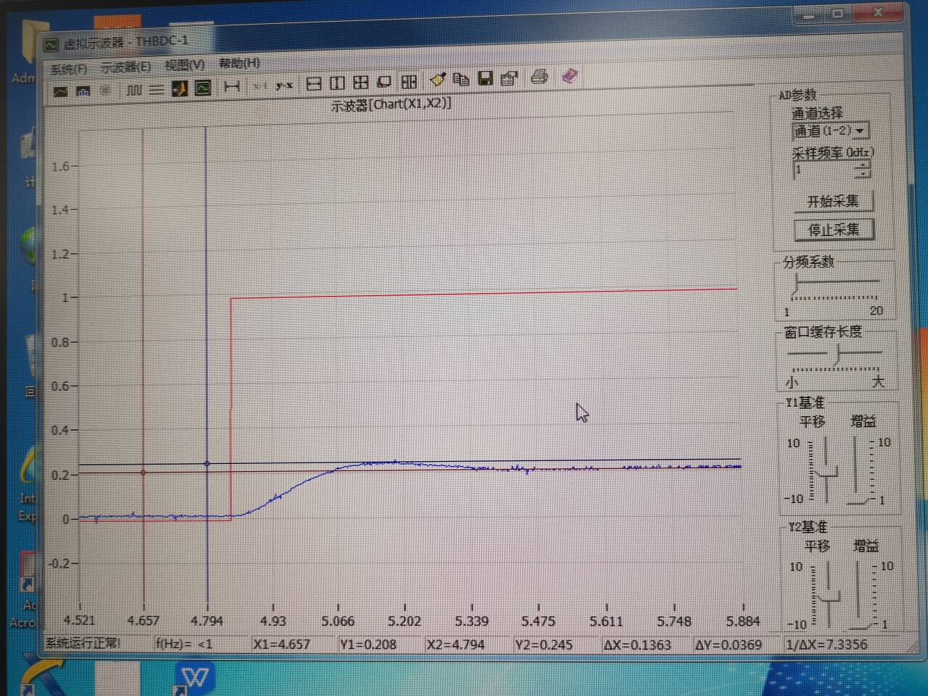

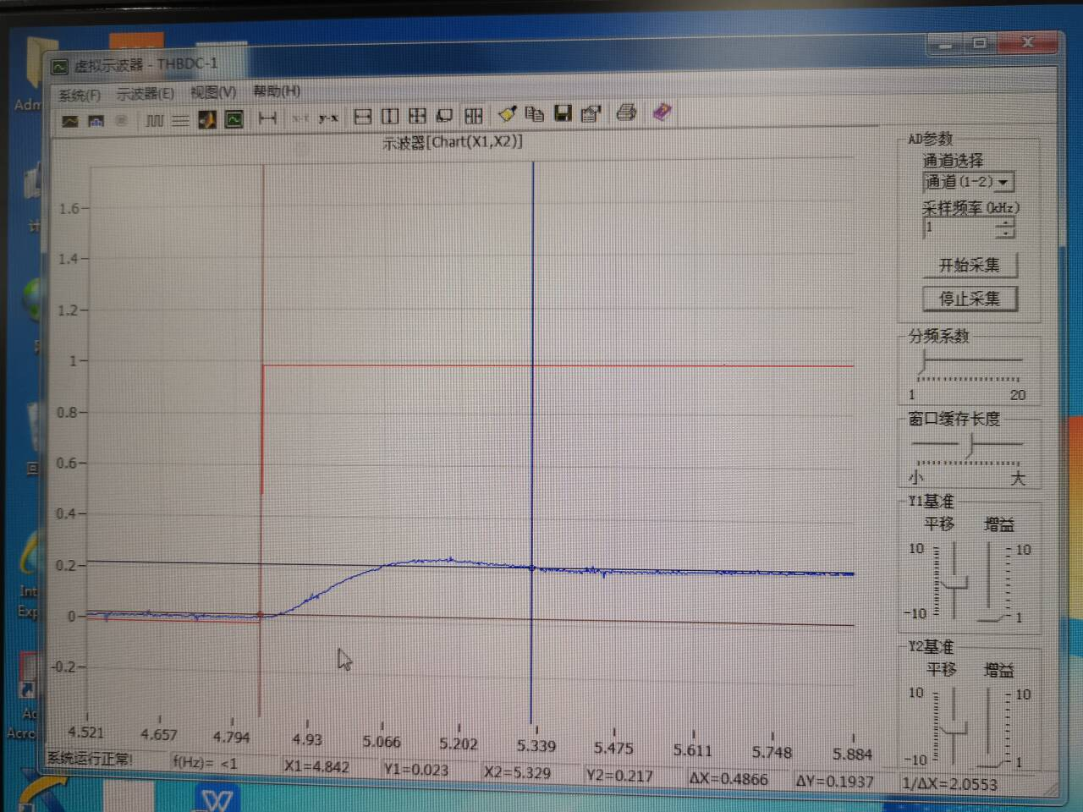

测量得到超调量为17.7%，调节时间为0.486s

未了避免稳态误差，可以选择对输入的阶跃信号放大5倍进行处理

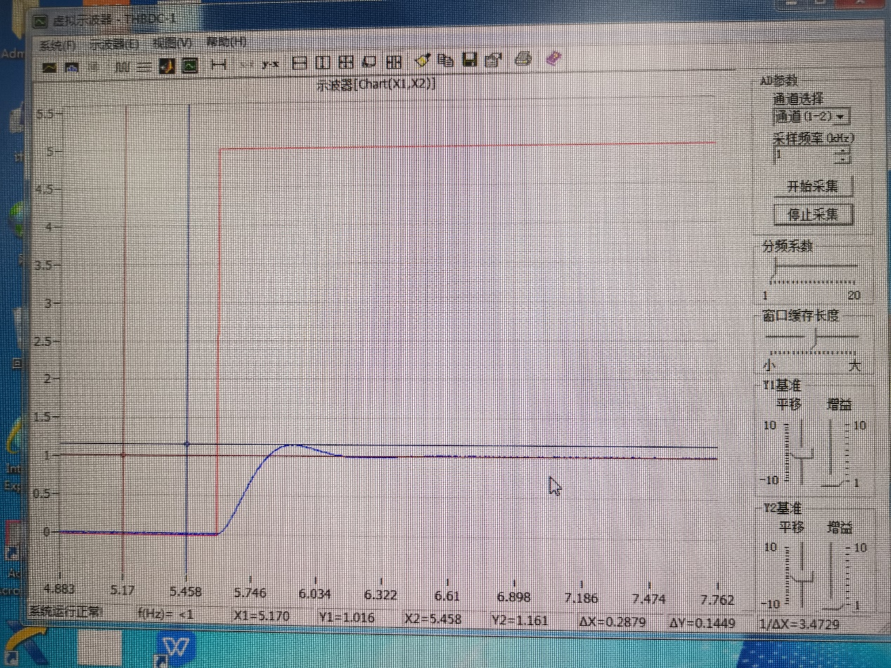

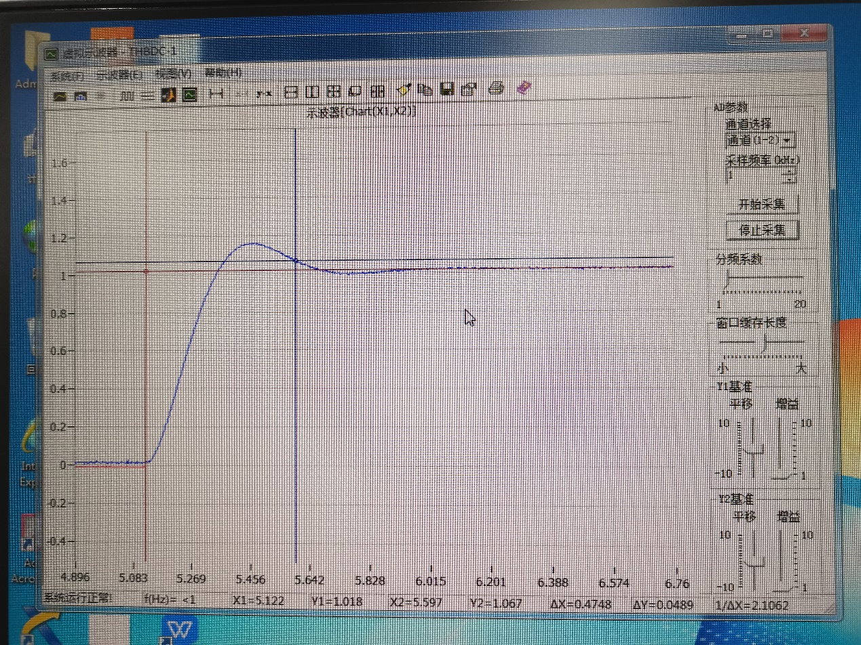

测量得到超调量为14.2%，调节时间为0.475s

观察以上数据可以得到以下结论

引入状态反馈后，控制系统的动态性能得到了显著优化。原系统在未引入状态反馈时，超调量为46.5%，调节时间为2.123秒，动态响应存在明显振荡和延迟。通过状态反馈系数 *K*1​=5 和 *K*2​=4 的配置，闭环极点被重新定位以满足性能指标（超调量小于20%，调节时间小于0.5秒）。实验结果显示，超调量降至17.7%，调节时间缩短至0.486秒，系统响应更快速且更平稳。这一优化源于状态反馈通过调整阻尼比 *ζ* 和自然频率 *ωn*​，使系统进入更稳定的工作区域。例如，闭环特征方程 ，对应*ζ*≈0.7 和 *ωn*​≈10rad/s，有效抑制了超调并加速了收敛。

然而，状态反馈引入了新的稳态特性。由于反馈信号*b*(*s*)=*K*1​*X*1​+*K*2​*X*2​ 直接作用于输入信号*u*=*r*−*b*(*s*)，系统的前向通路增益被衰减。稳态时，输出*yss*​ 由 *X*1​=r/*K*1​ 决定（假设 *K*2​ 主要影响动态特性），当 *K*1​=5 时，稳态值从1降至0.2。这相当于系统增益被缩放了 1/*K*1​​ 倍。实验通过将输入信号放大5倍（即*r*′=5*r*），使稳态值恢复至1，同时进一步优化动态性能（超调量14.2%，调节时间0.475秒）。这表明，状态反馈在改善动态响应的同时，需通过前馈补偿抵消其对稳态增益的影响，以实现全面的性能提升。最终，状态反馈通过极点配置与增益调整的协同作用，在动态性能与稳态精度之间实现了有效平衡。

**四、实验预习与问答：**

（1）判断系统的能控性。

判断系统的能控性需要将原系统转换为状态空间模型。原系统传递函数为descript，对应的状态方程为：

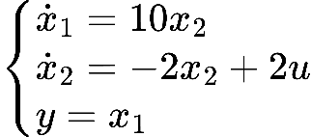

其能控性矩阵descript为：

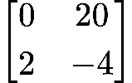

行列式为descript，秩为2，系统完全能控。

（2）计算单位输出反馈时的超调量和过渡时间。

加入单位输出反馈后闭环传递函数为descript，对应阻尼比descript，超调量descript，调节时间descript秒，无法满足实验要求的descript和descript秒。

（3）计算满足性能指标时的状态反馈系数K阵。

状态反馈矩阵descript需将闭环极点配置为满足descript和descript秒。选取descript和descript，对应特征方程descript。通过匹配闭环系统行列式descript，解得descript，descript

但是为了方便期间这里我们取K1=5，K2=4，这样就可以直接采用实验台上的电阻。

若取K1=5和K2=4，代入特征方程得：



此时，超调量为 descript，满足 descript。调节时间 descript，若指标实际为峰值时间 descript，则 descript，满足要求。这一参数组合通过调整阻尼比和自然频率，权衡了超调量与动态响应速度，实现了指标要求。

（4）试说明状态反馈和状态观测之间的联系。

状态反馈是利用系统的状态信息来构造控制输入，以改善系统性能。但实际系统中，状态信息往往难以直接获取，这就需要状态观测器来估计系统状态。状态观测器的设计基于系统的输入输出数据和系统模型，通过设计观测器增益，使得观测器误差系统稳定，从而能够准确估计状态。

状态反馈和状态观测之间存在紧密联系：状态反馈需要准确的状态信息，而状态观测器提供了获取状态信息的手段。

在实际应用中，通常将状态反馈与状态观测相结合，形成所谓的观测器-基于的控制器，即先通过观测器估计状态，再利用估计的状态进行反馈控制。这种组合设计可以保证在不知道确切状态的情况下，仍能实现系统的期望性能。

（5）说明引入状态反馈后，控制系统的稳态值发生什么变化？

发现稳态值由1变为了0.2。

原因解释：

在控制系统中引入状态反馈后，稳态值的变化源于反馈系数对系统直流增益的重新塑造。以描述的特定二阶系统为例，原系统在未引入状态反馈时，其前向通道包含积分环节和惯性环节的组合。当通过状态反馈控制律 descript 闭环后，系统的状态方程被改写为：

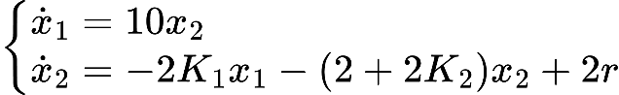

稳态时 descript，可得 descript（由第一式），代入第二式得 descript，解得 descript。因此，输出稳态值 descript。当输入为单位阶跃信号（descript）且 descript 时，稳态值变为 descript。

这一现象的本质是状态反馈改变了系统的开环增益。原系统可能通过积分环节（如 descript 的生成依赖对 descript 的积分）隐含了单位直流增益（如无反馈时积分器使阶跃响应无静差），但引入状态反馈后，反馈项 descript 相当于在积分路径上叠加了一个比例环节，将闭环传递函数的直流增益压缩为 descript。例如，闭环传递函数可表示为：

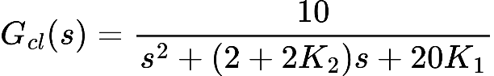

其直流增益为 descript，但通过状态方程直接推导更清晰地表明稳态值仅由 descript 决定。实验中取 descript 时，稳态值必然为 descript，与观测结果一致。尽管 descript 的取值（例如 descript）通过调节阻尼比 descript 抑制超调（如 descript 实现过阻尼以满足 descript），并缩短调节时间 descript 秒，但它并不影响稳态增益。因此，状态反馈在优化动态性能的同时，通过 descript 直接“缩放”了系统的稳态输出，导致稳态值从1变为0.2。若需保持原稳态值，需额外在前向通道中引入增益补偿（如将参考输入 descript 放大 descript 倍），以抵消状态反馈对稳态的衰减作用。

（6）针对高阶系统（阶数大于3），试对比极点配置和输出反馈这两种改变原系统极点的方法的优缺点。

**极点配置（状态反馈）**：

**优势**：可独立配置所有极点，精准匹配动态性能指标（如阻尼比、自然频率），支持多变量系统解耦与最优控制设计；理论上能实现任意期望的系统响应。

**局限**：需全状态测量或观测，硬件成本高且观测器设计复杂；对高阶系统，反馈矩阵计算需依赖数值方法，计算量随阶数呈指数增长；要求系统完全能控，否则部分极点无法调整。

**输出反馈**：

**优势**：仅需测量输出量，工程实现简单，对传感器依赖少；参数调整直观（如单回路增益调节），鲁棒性较强，对模型不确定性不敏感。

**局限**：极点配置自由度低，仅能通过少数参数间接调整极点（如根轨迹法中的增益），难以满足多性能指标；可能引入附加零点或激发未建模动态，导致高阶系统响应恶化；无法实现解耦控制，性能提升上限显著低于状态反馈。

综上，极点配置适用于高精度控制场景（如航空航天系统），需配合状态观测技术；输出反馈则适用于工业过程控制等状态获取困难或对成本敏感的场景。